

**UNIVERSIDAD PRIVADA DE TACNA**

**FACULTAD DE INGENIERÍA**

**Escuela Profesional de Ingeniería de Sistemas**

**Proyecto *Sistema Control de Asistencia***

Curso: *Programación lll*

Docente: *MAG. Elard Rodríguez Marca*

Integrantes:

***Lopez Catunta, Brayar Christian (2020068946)***

***Briceño Diaz, Jorge Luis (2017059611)***

**Tacna – Perú**

***2023***

|  |  |  |  |  |  |
| --- | --- | --- | --- | --- | --- |
| CONTROL DE VERSIONES | | | | | |
| Versión | Hecha por | Revisada por | Aprobada por | Fecha | Motivo |
| 1.0 | Team Rocket | Team Rocket | - | 28/10/23 | Versión Original |
| 2.0 | Team Rocket | Team Rocket | - | 4/11/23 | Avance del Documento |
| 3.0 | Team Rocket | Team Rocket | - | 10/11/23 | Revisión y Avance del SAD |
| 4.0 | Team Rocket | Team Rocket | - | 01/12/23 | Mejora de Datos del SAD |
| 5.0 | Team Rocket | Team Rocket | - | 07/12/23 | Revisión de Mejoras del SAD |

*Sistema Control de Asistencia*

Documento de Arquitectura de Software

Versión *{5.0}*

INDICE

1. INTRODUCCIÓN 4

1.1. Propósito 4

1.2. Alcance 4

1.3. Definición, siglas y abreviaturas 4

1.4. Referencias 4

**2.** **REPRESENTACIÓN ARQUITECTÓNICA(modelo mvc)** 4

**3.** **Objetivos y Limitaciones arquitectónicas** 5

3.1. Requerimientos Funcionales 5

3.2. Requerimientos No Funcionales 6

**4.** **ARQUITECTURA DEL SISTEMA** 7

4.1. Vista de Caso de uso 7

4.2. Vista Lógica 7

4.2.1. Diagrama Contextual 8

Diagrama de Secuencia Registrar Asistencia 8

**Diagrama Secuencia Validar control de asistencia** 9

**Diagrama Secuencia Generar Reporte Horas Trabajadas** 10

**Diagrama Secuencia Generar reporte de asistencia** 11

Diagrama Secuencia Generar reporte de Tardanza 12

4.2.2. Diagrama Clases 16

4.3. Vista de procesos 17

4.3.1. Diagrama de Proceso Actual(esto va en visión ) 17

4.3.2. Diagrama de Proceso Propuesto 18

4.4. Vista de Despliegue 19

4.4.1. Diagrama de Contenedor 19

4.5. Vista de Implementación 20

4.5.1. Diagrama de componentes 20

4.6. Vista de Datos 20

4.6.1. Diagrama Entidad Relación 20

**5.** **CALIDAD** 21

5.1. Escenario de Seguridad 21

5.2. Escenario de Usabilidad 21

5.3. Escenario de adaptabilidad 21

5.4. Escenario de Disponibilidad 22

5.5. Escenario de Performance 22

# INTRODUCCIÓN

## Propósito

*Este proyecto tiene como fin solucionar el problema que enfrentamos al llevar un registro preciso de las horas de entrada y salida de nuestro personal. Queremos que todos, desde nuestros directivos hasta los empleados que usarán el sistema, comprendan qué implica este proyecto, cuál es su alcance y los beneficios que traerá consigo. Este documento servirá como una guía para asegurarnos de que todos estemos en la misma página y trabajemos juntos para que el proyecto sea un éxito.*

## Alcance

*El alcance del proyecto del Sistema de Control de Asistencia ha sido diseñado para adaptarse a las necesidades y requisitos particulares de nuestra empresa, con la finalidad de permitir un control efectivo y preciso de las asistencias.*

## Definición, siglas y abreviaturas

*SCA: Sistema de Control de Asistencia*

## Referencias

ninguno

# **REPRESENTACIÓN ARQUITECTÓNICA(modelo mvc)**

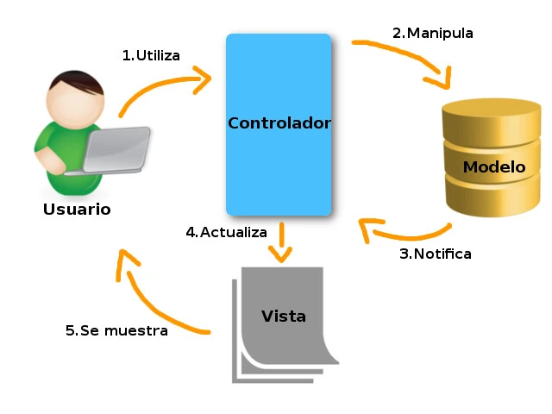

# **Objetivos y Limitaciones arquitectónicas**

### Requerimientos Funcionales

|  |  |  |  |  |
| --- | --- | --- | --- | --- |
| Nro. | Requerimiento Funcional | Caso de Uso | Autores | Prioridad |
| **RF-001** | El personal debe marcar su asistencia con un dispositivo que reconozca su huella digital y/o su documento de identidad, indicando la hora de ingreso y de salida, así como la hora de almuerzo. | Registrar Asistencia | Empleado | 5 |
| **RF-002** | El personal debe ver un reporte de su asistencia diaria y debe poder comprobar las veces que asistió al día. | Validar control de asistencia | Empleado | 6 |
| **RF-003** | Administrar el tipo de usuarios en un sistema implica eficientemente manejar cuentas y accesos en una plataforma. | Gestionar Usuario | Administrador | 4 |
| **RF-004** | Organizar áreas en un Sistema de Control de Asistencia implica rastrear con precisión el tiempo laboral de los empleados en cada sección. | Gestionar Áreas | Administrador | 3 |
| **RF-005** | El sistema debe permitir verificar las asistencias del día del personal, usando su Código de Empleado, DNI, Nombre, Campaña de manera resumida para poder confirmar la asistencia del personal. | Generar reporte de asistencia | Administrador | 7 |
| **RF-006** | El sistema debe facilitar la elaboración de un reporte de las tardanzas de los empleados. | Generar reporte de Tardanza | Administrador | 8 |
| **RF-007** | El sistema debe permitir registrar, modificar y eliminar empleados. | Gestionar de Empleados | Administrador | 1 |
| **RF-008** | El sistema debe permitir registrar, modificar y eliminar horarios. | Gestionar Horarios | Administrador | 2 |
| **RF-009** | El sistema debe permitir poder ingresar al sistema, al administrador y usuarios autorizados. | Ingresar al Sistema | Administrador | 9 |

### Requerimientos No Funcionales

|  |  |  |
| --- | --- | --- |
| Nro. | Requerimiento No Funcional | Descripción |
| RNF-001 | Usabilidad | El sistema debe tener una interfaz intuitiva y fácil de usar, que permita a los usuarios registrar su asistencia de manera sencilla y rápida. Debe ser accesible para personas con diferentes niveles de habilidad técnica. |
| RNF-002 | Seguridad | El sistema debe garantizar la confidencialidad e integridad de los datos de asistencia. Debe contar con medidas de seguridad para proteger la información sensible. |
| RNF-003 | Disponibilidad | El sistema debe estar disponible de manera continua y confiable, minimizando los tiempos de inactividad. Debe contar con medidas de redundancia y copias de seguridad para garantizar la recuperación de datos en caso de fallos. |
| RNF-004 | Rendimiento | El sistema debe tener un rendimiento eficiente, con tiempos de respuesta rápidos y capacidad de procesamiento adecuada para manejar grandes volúmenes de datos de asistencia. |
| RNF-005 | Cumplimiento Normativo | El sistema debe cumplir con las regulaciones y normativas aplicables en cuanto a protección de datos personales y privacidad. Debe respetar los derechos y las regulaciones vigentes en materia de control de asistencia. |
| RNF-06 | Verificación de Identidad | El sistema debe contar con un mecanismo de verificación de identidad, como el uso de tarjetas de identificación o sistemas biométricos, para asegurar la autenticidad de la asistencia registrada. |

# **ARQUITECTURA DEL SISTEMA**

## Vista de Caso de uso

## Vista Lógica

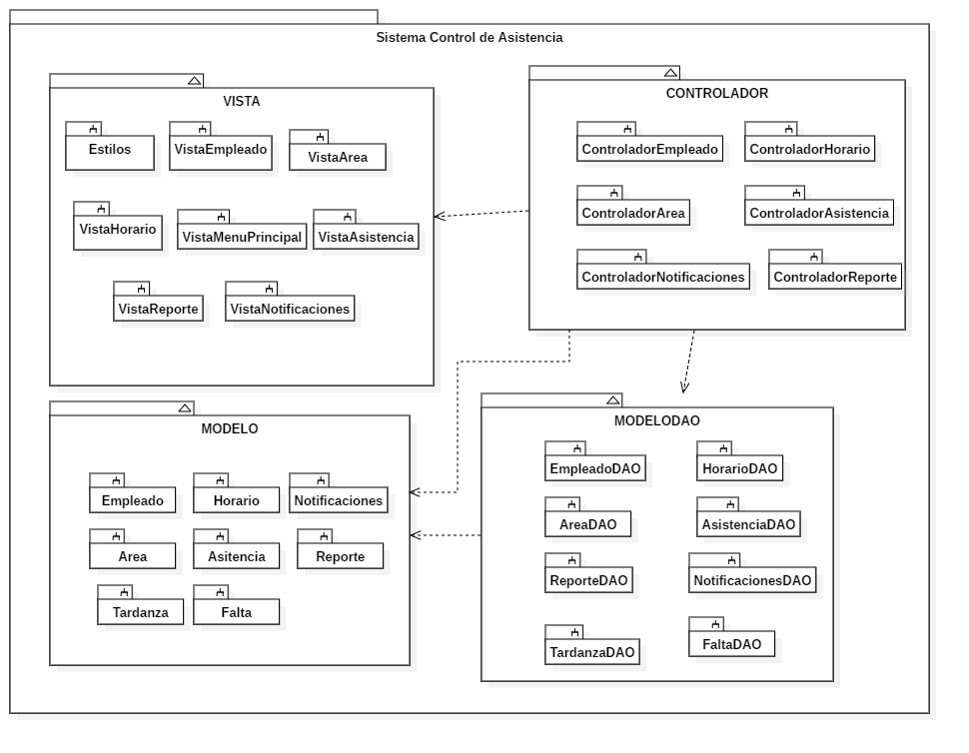

### Diagrama Contextual

### Diagrama de Secuencia Registrar Asistencia

El diagrama de secuencia 'Registrar Asistencia' tiene como finalidad proporcionar una representación visual de las interacciones entre el empleado y el sistema durante el proceso de registro de asistencia. Este diagrama facilita la comprensión de la secuencia de acciones, desde la autenticación del usuario hasta la actualización de la base de datos, permitiendo una visión detallada de cómo se lleva a cabo el registro de asistencia en el sistema. La documentación visual sirve como recurso clave para comprender y analizar el flujo de eventos asociado con esta tarea, contribuyendo a la eficacia y claridad en la toma de decisiones relacionadas con la gestión de asistencia.

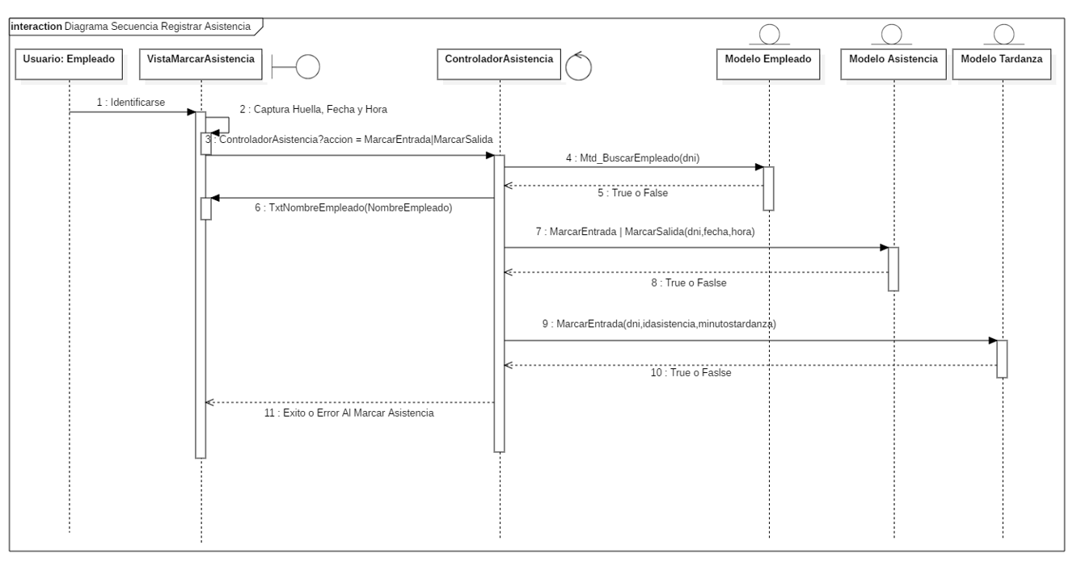

Fuente: Elaboración propia

### **Diagrama Secuencia Validar control de asistencia**

El empleado introduce los parámetros de búsqueda como su dni o código ,fecha de inicio,fecha final para que elija el tiempo, para luego seleccionar el botón “buscar” . Después, el sistema envía los datos para el primer método buscar Empleado con su dni y así acceder a los datos del empleado. Si encontró al empleado procede al siguiente método buscar asistencia diaria con su dni , fecha inicio , fecha final que vendrían a ser el rango de las fechas que el empleado busca. Si los encuentra, procede al siguiente método listar asistencia diaria , junta los datos del empleado y asistencia. Si los tres métodos se realizaron con éxito debería listar a los datos del empleado con sus asistencias de acuerdo al rango de fechas y el empleado analize sus asistencias.

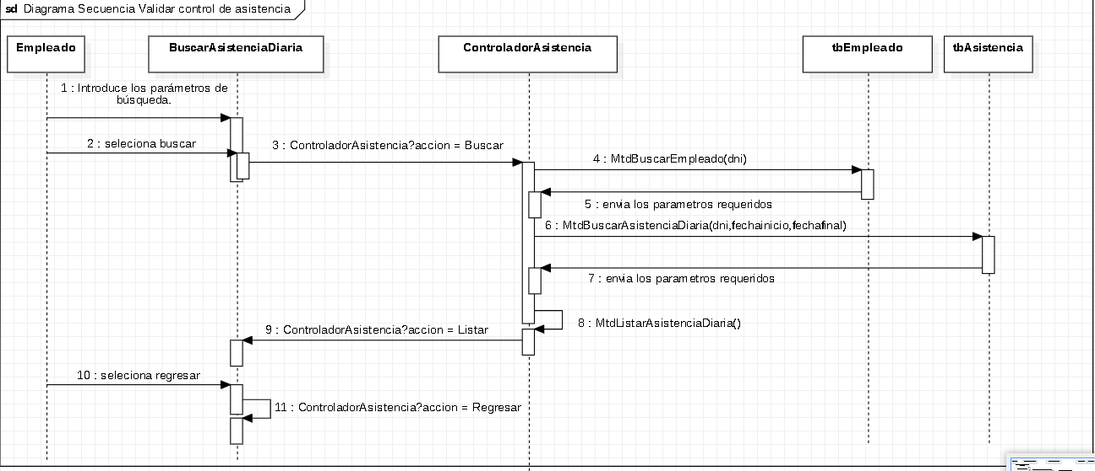

Fuente: Elaboración propia

### **Diagrama Secuencia Generar Reporte Horas Trabajadas**

El diagrama de secuencia muestra un flujo de trabajo administrativo en un sistema donde un administrador inicia el proceso llamando a una función de listado desde un "ControladorReporte", ingresa un reporte y los datos del empleado como fechas o DNI, y presiona un botón para generar el reporte. Esto desencadena una solicitud de generación de reporte al "ControladorReporte", que llama al método "MtdGenerarReporteAHoras" del "ModeloAsistencia" con fechas y filtros específicos, recibiendo de vuelta una lista de asistencias. Posteriormente, se genera y guarda un PDF del reporte, y el administrador tiene la opción de listar los reportes de nuevo o decidir entre visualizar o descargar el reporte generado.

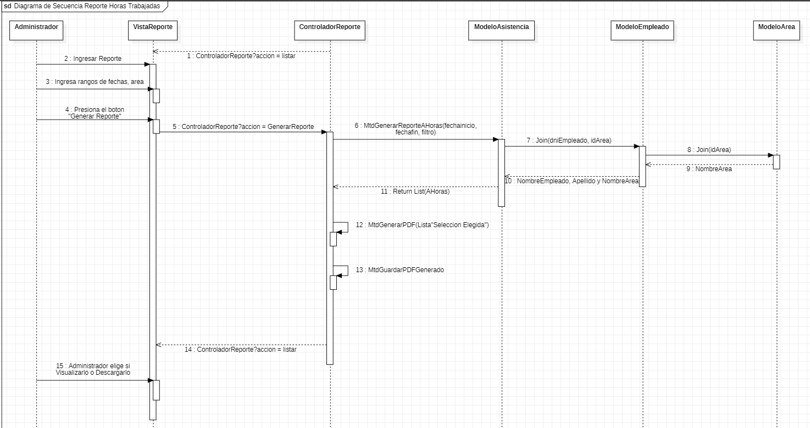

Fuente: Elaboración propia

### **Diagrama Secuencia Generar reporte de asistencia**

El administrador comienza el proceso ingresando datos para un reporte y estableciendo un rango de fechas, con la opción de filtrar por todos los empleados o por área. Luego presiona un botón "Generar Reporte", lo que desencadena una serie de acciones en el sistema. El "ControladorReporte" procesa esta solicitud y coordina con múltiples modelos - de asistencia, tardanza y falta - pasando parámetros como el técnico, fechas y filtros. Cada modelo retorna su respectiva lista (de asistencias, tardanzas y faltas). Estos datos son luego usados para generar un reporte en PDF, que el administrador tiene la opción de listar, visualizar o descargar. Este diagrama muestra la interacción entre varios componentes del sistema para crear un reporte comprensivo de la actividad del empleado.

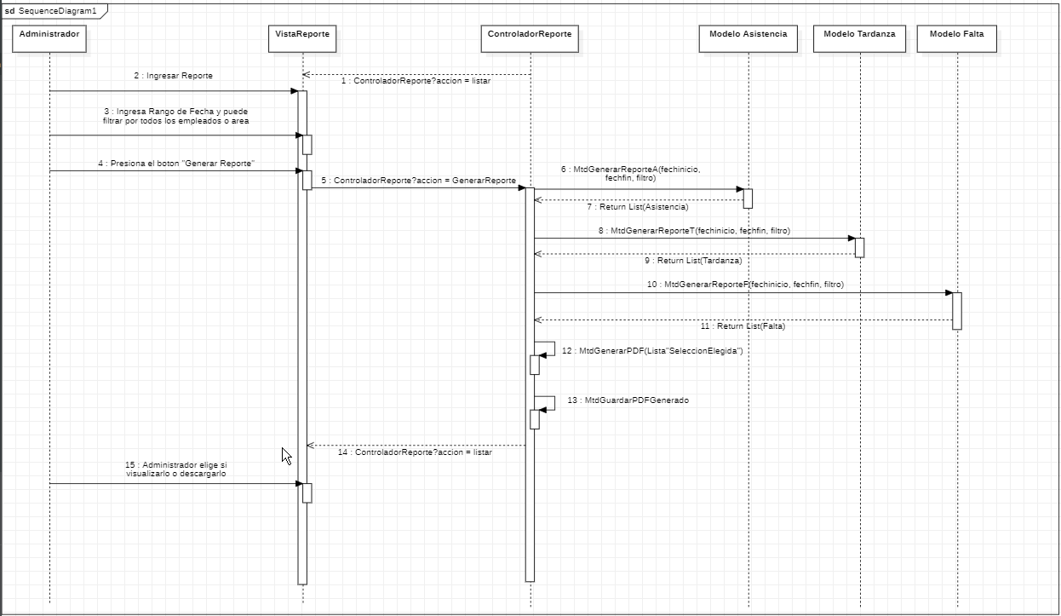

Fuente: Elaboración propia

### **Diagrama Secuencia Generar reporte de Tardanza**

El proceso inicia cuando el Administrador ingresa un reporte, seguido de la acción 'listar' en el controlador. Luego, el Administrador ingresa un rango de fechas y puede filtrar por empleado o área. Al presionar el botón 'Generar Reporte', el controlador ejecuta la acción de generación. El método 'MtdGenerarReporteT' se invoca con parámetros como técnico, fechas y filtro, y retorna una lista de tardanzas. Luego se genera un PDF a través del método 'MtdGenerarPDF' con la lista seleccionada y se guarda el PDF generado. Finalmente, el Administrador puede elegir visualizar o descargar el reporte, y el controlador puede listar la acción nuevamente.

Fuente: Elaboración propia

**Diagrama Secuencia Gestionar de Empleados**

Primero el Administrador ingresa a la interfaz de Gestión de Empleados, en donde tendrá la opción de agregar, modificar e eliminar un usuario, esto a través de las opciones mostradas en una tabla y en un botón. Para las acciones de agregar y editar, el sistema abrirá un formulario en donde se podrán llenar los datos del nuevo empleado o se mostraran los datos de un usuario para que estos puedan ser modificados, tras hacer alguna opción, haciendo uso del botón guardar, se guardarán los nuevos datos o los datos modificados en la base de datos.

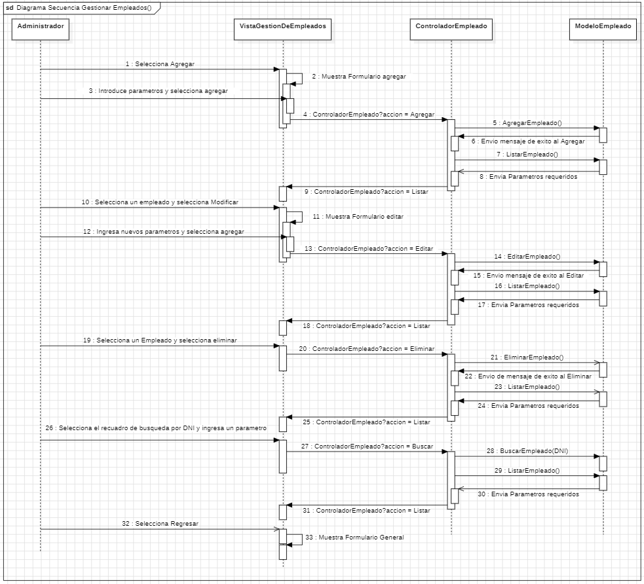

**Diagrama Secuencia Gestionar Horarios**

Primero el Administrador ingresa a la interfaz de Gestión de Horarios, en donde tendrá la opción de agregar, modificar e eliminar un horario, esto a través de las opciones mostradas en una tabla y en un botón. Para las acciones de agregar y editar, el sistema abrirá un formulario en donde se podrán llenar los datos del nuevo horario o se mostraran los datos de un horario para que estos puedan ser modificados, tras hacer alguna opción, haciendo uso del botón guardar, se guardarán los nuevos datos o los datos modificados en la base de datos.

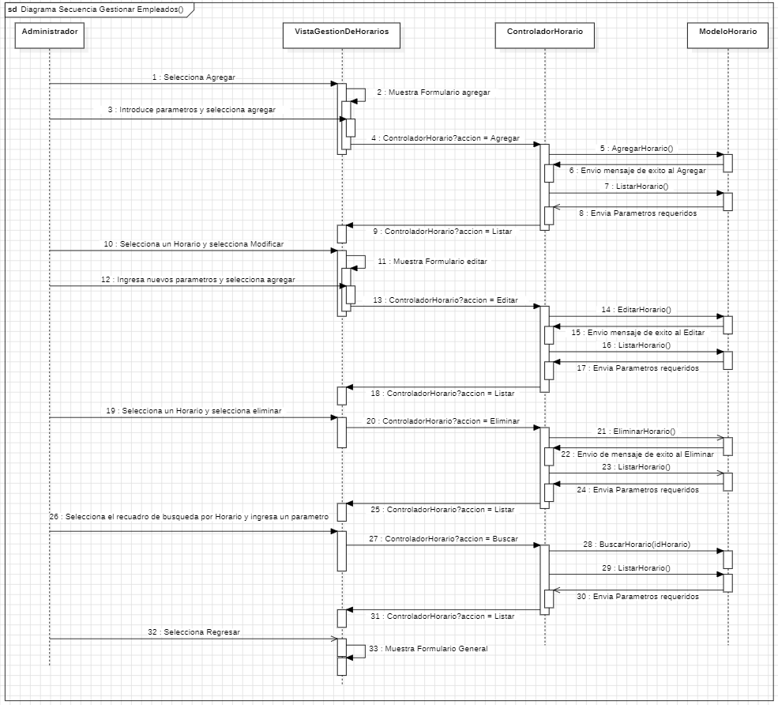

**Diagrama Secuencia Iniciar al Sistema**

En el proceso de 'Iniciar el Sistema', el usuario ingresa a la página web donde se realiza la autenticación, y el sistema carga módulos esenciales y verifica la conexión a la base de datos. Finalmente, se notifica al usuario sobre el inicio exitoso del sistema o de estar mal las credenciales muestra error.

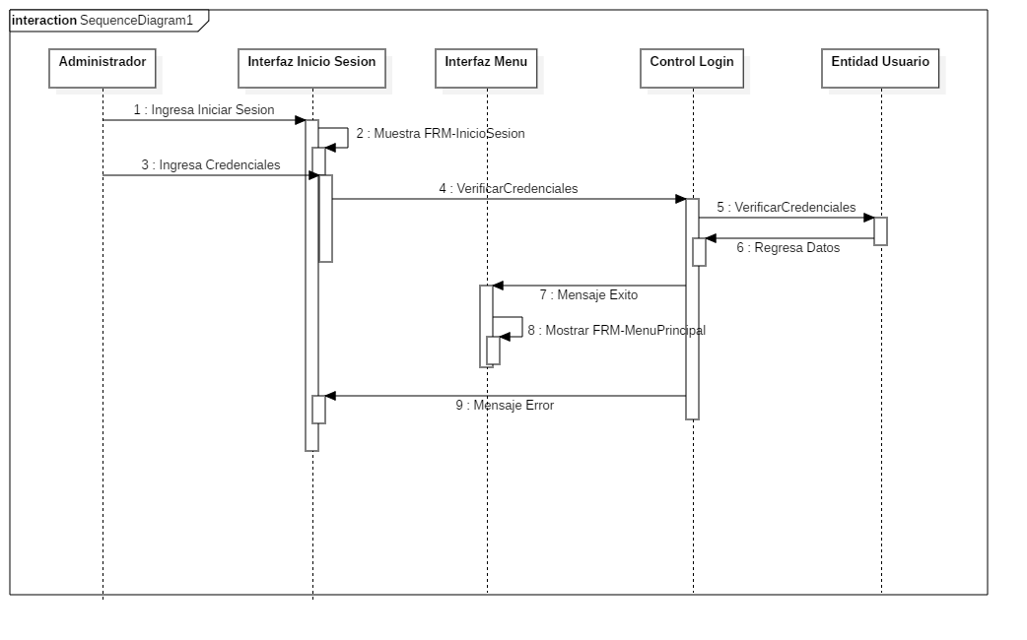

### Diagrama Clases

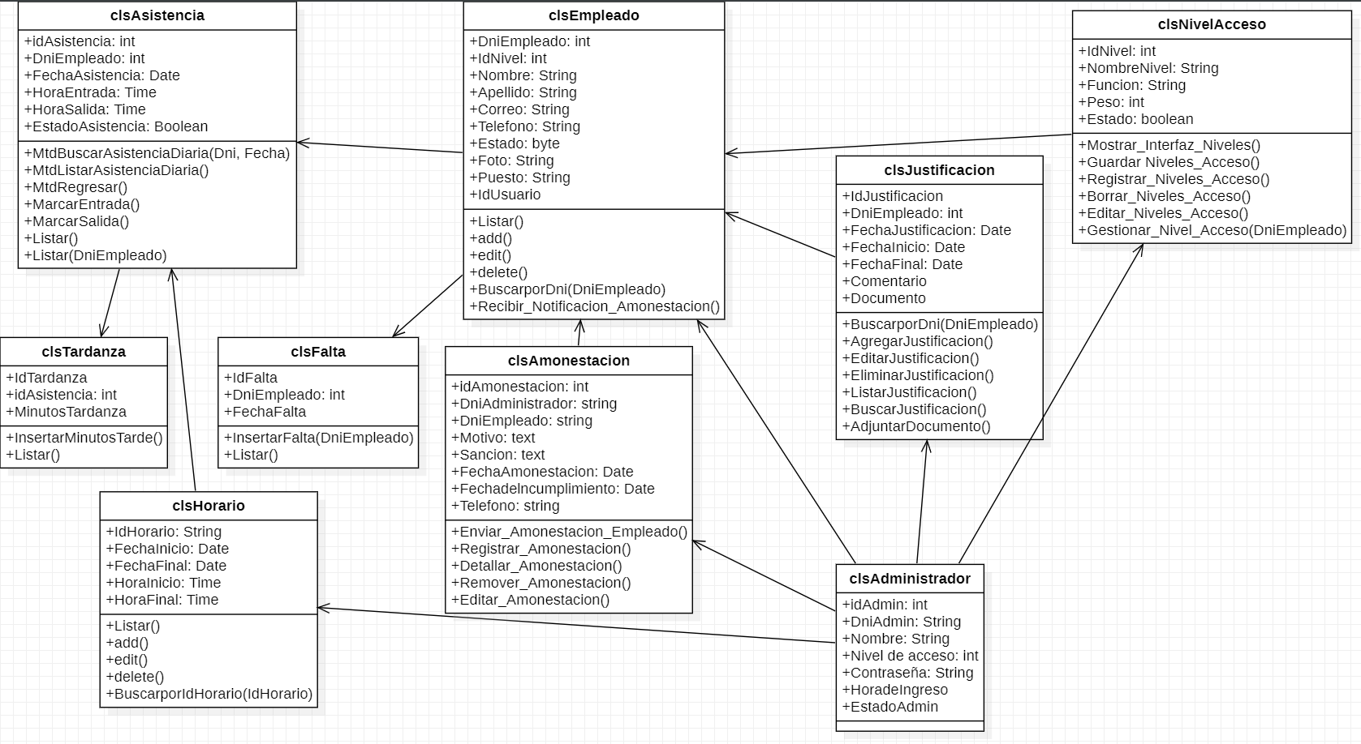

## Vista de procesos

### Diagrama de Proceso Actual

### 

### Diagrama de Proceso Propuesto

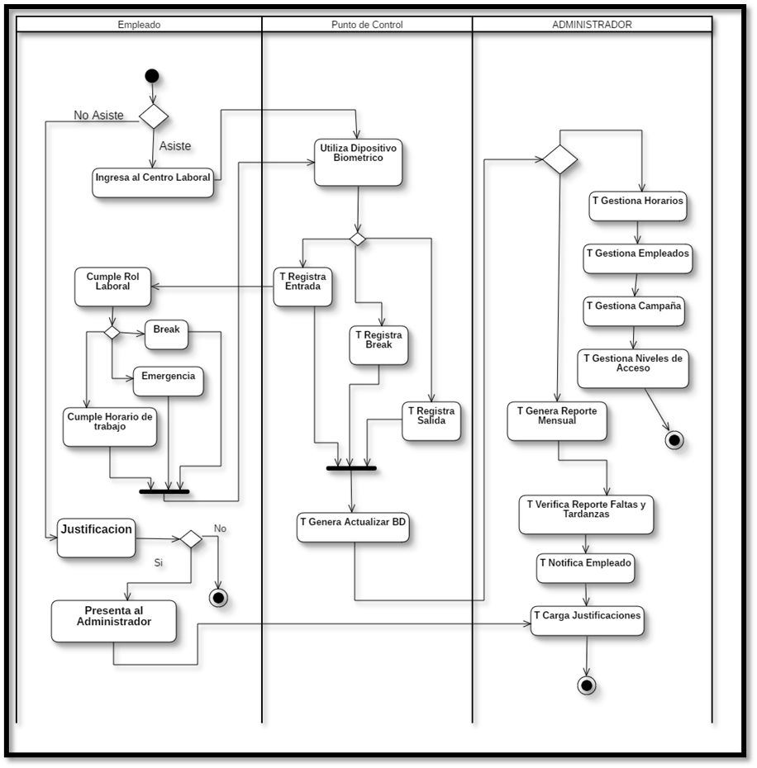

## Vista de Despliegue

En el siguiente diagrama vemos que tenemos el Servidor desplegado en la nube, el proveedor de este servidor es alquilado a Elastika. Es en este servidor donde está desplegada la base de datos en MySQL , y el sistema por medio de Apache Tomcat versión 8.5. El rectángulo que tiene de nombre empresa, es donde contamos con una PC y aquí es donde se desplegará la aplicación de escritorio donde los empleados marcan su asistencia diaria.

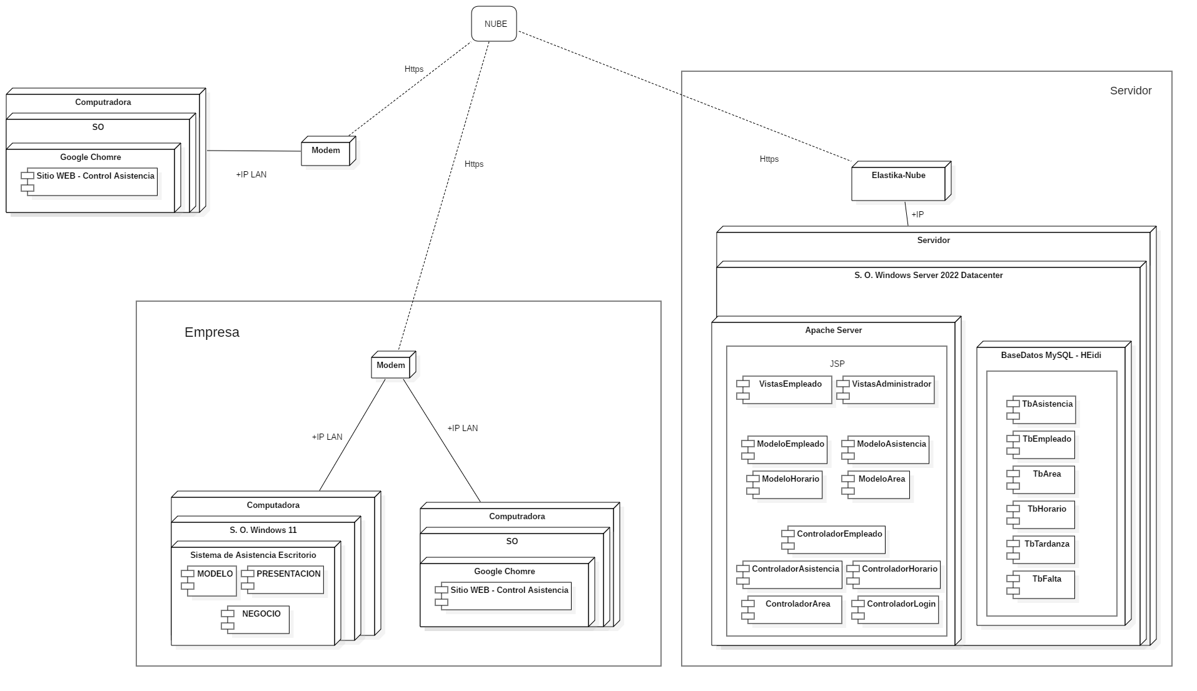

### Diagrama de Contenedor



## Vista de Implementación

### Diagrama de componentes

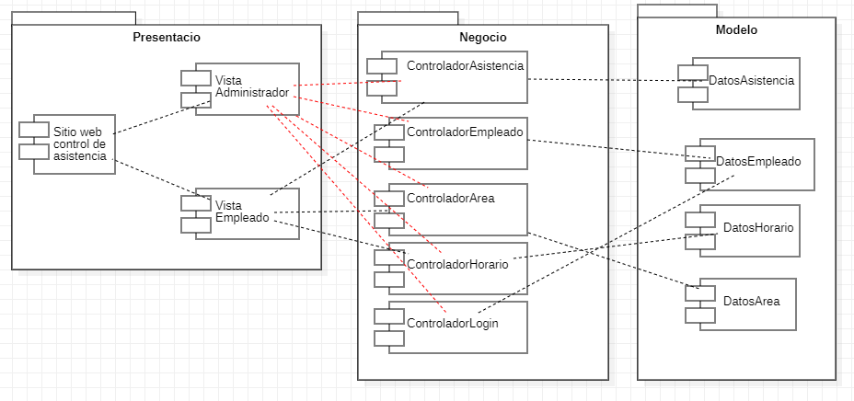

## Vista de Datos

### Diagrama Entidad Relación

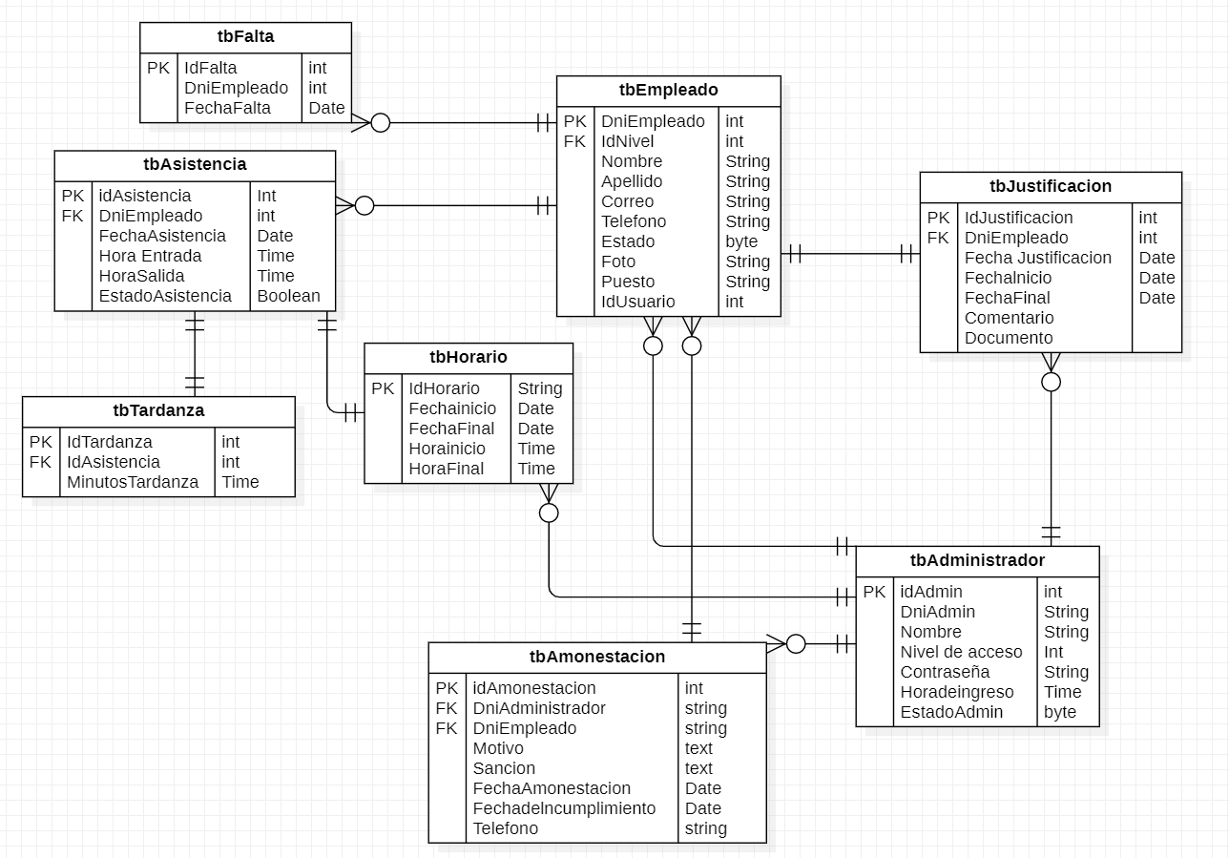

# **CALIDAD**

Garantizar la efectividad y satisfacción integral de los usuarios en nuestro Sistema de Control de Asistencia requiere una cuidadosa consideración de diversos Factores de Calidad (QAs). Estos no solo están diseñados para respaldar la funcionalidad esencial del sistema, sino también para cumplir con los estándares de calidad esperados por nuestros stakeholders.

## Escenario de Seguridad

La seguridad en el Sistema de Control de Asistencia decidimos posicionarlo como una prioridad estratégica. Este factor aborda la preservación de la confidencialidad, integridad, irrefutabilidad y disponibilidad de la información registrada. Implementaremos medidas de seguridad integral que abarquen los aspectos físicos, lógicos y humanos del sistema, asegurando así una gestión efectiva ante posibles amenazas y ataques. La seguridad se concibe como un escenario transversal que resguarda la integridad de los datos y la confiabilidad del sistema en su totalidad.

## Escenario de Usabilidad

La usabilidad se erige como una dimensión esencial para la interacción armoniosa entre los usuarios y el Sistema de Control de Asistencia. Este factor comprende la facilidad de aprendizaje del sistema, la eficiencia en su utilización, la minimización de errores, la adaptabilidad a las necesidades del usuario, así como la generación de confianza y satisfacción general. Nos esforzamos por diseñar una interfaz intuitiva y amigable, optimizando cada punto de contacto entre el usuario y el sistema para potenciar la experiencia de usuario.

## Escenario de adaptabilidad

La adaptabilidad del sistema es un factor crítico que permitirá ajustes eficientes, especialmente en términos de funcionalidad. Nos comprometemos a desarrollar un Sistema de Control de Asistencia capaz de adaptarse de manera ágil y efectiva a cambios en las reglas de negocio o preferencias de los usuarios. Esta capacidad de modificabilidad se traduce en la flexibilidad necesaria para evolucionar con las dinámicas del entorno, sin imponer cargas indebidas en términos de tiempo, esfuerzo o recursos.

## Escenario de Disponibilidad

La disponibilidad del Sistema de Control de Asistencia se traduce en su capacidad para operar de manera continua y confiable. Aborda la gestión de fallas potenciales y sus consecuencias, diferenciando entre desperfectos y fallas. Nos enfocaremos en atributos específicos como la confiabilidad, la capacidad de recuperación ante desastres, la gestión de interrupciones programadas y no programadas, así como la tolerancia a fallos. Buscamos asegurar que el sistema esté siempre accesible y en pleno funcionamiento.

## Escenario de Performance

La performance del Sistema de Control de Asistencia la tomamos como un elemento clave para garantizar respuestas eficientes a eventos específicos y el procesamiento adecuado de la carga de eventos en un tiempo determinado. Nos comprometemos a optimizar la velocidad y eficacia del sistema, asegurando que las operaciones se realicen de manera ágil y fluída. La performance se concibe como la proyección temporal de los servicios proporcionados por el sistema, garantizando así una experiencia de usuario eficiente y satisfactoria.